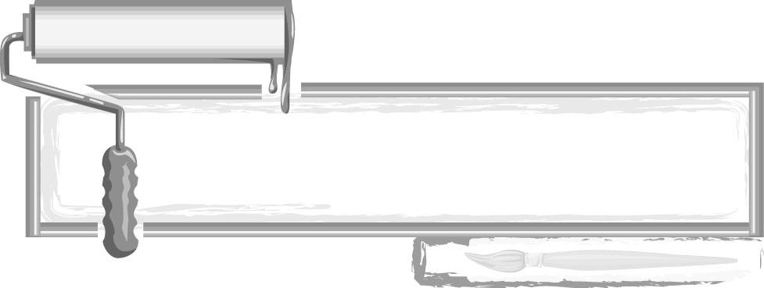
ชั้นประถมศึกษาปีที่ 3 เวลา 1 ชั่วโมง

หน่วยการเรียนรู้ที่ 3

สนุกกับงานปั้น

แผนการจัดการเรียนรู้ที่ 32 การปั้นลอยตัว : การปั้นของใช้ด้วยดินเหนียว

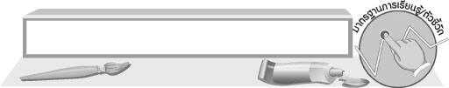
มาตรฐานการเรียนรู้/ตัวชี้วัด

มาตรฐานการเรียนรู้
ศ 1.1 สร้างสรรค์งานทัศนศิลป์ตามจินตนาการและความคิดสร้างสรรค์
วิเคราะห์ วิพากษ์วิจารณ์คุณค่างานทัศนศิลป์ ถ่ายทอดความรู้สึก
ความคิดต่องานศิลปะอย่างอิสระ ชื่นชมและประยุกต์ใช้ในชีวิตประจำวัน
ตัวชี้วัด
ศ 1.1 ป.3/5 มีทักษะพื้นฐานในการใช้วัสดุอุปกรณ์สร้างสรรค์งานปั้น
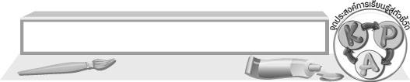
จุดประสงค์การเรียนรู้สู่ตัวชี้วัด

1. บอกวัสดุอุปกรณ์ และขั้นตอนในการปั้นของใช้ด้วยดินเหนียว (K)
2. สร้างสรรค์งานปั้นลอยตัวเป็นของใช้ (P)
3. ชื่นชมผลงานปั้นของตนเองและผู้อื่น (A)

สาระสำคัญ

คนสมัยก่อนใช้ดินเหนียวในการปั้นเป็นสิ่งของเครื่องใช้

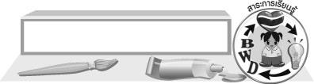
สาระการเรียนรู้

การปั้นของใช้ด้วยดินเหนียว

คุณลักษณะอันพึงประสงค์
ใฝ่เรียนรู้
ตัวชี้วัดที่ 4.2 ทำงานด้วยความเพียรพยายามและอดทนเพื่อให้งานสำเร็จตามเป้าหมาย

สมรรถนะสำคัญของผู้เรียน
ความสามารถในการใช้ทักษะชีวิต

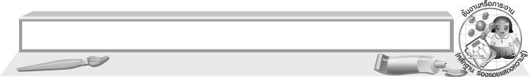
ชิ้นงานหรือภาระงาน (หลักฐาน ร่องรอยแสดงความรู้)

 งานปั้นของใช้ด้วยดินเหนียว
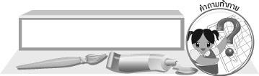
คำถามท้าทาย

 ถ้าต้องการปั้นของใช้ของตนเองให้เกิดความโดดเด่น และมีความหลากหลาย นักเรียนต้องทำอย่างไร
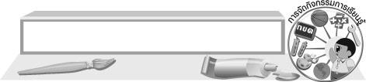
การจัดกิจกรรมการเรียนรู้

1. นักเรียนทบทวนความรู้การปั้นของเล่นด้วยดินเหนียว โดยครูใช้คำถาม ดังนี้
 การปั้นของเล่นในชั่วโมงที่แล้ว นักเรียนใช้วัสดุอะไรในการปั้น (ตัวอย่างคำตอบ ดินเหนียว)
 เพราะอะไรคนจึงนิยมใช้ดินเหนียวในการปั้นของเล่น (ตัวอย่างคำตอบ เพราะดินเหนียวจะเก็บได้นาน และยังนำมาระบายสีสวย ๆ ได้)
 การปั้นของเล่นด้วยดินเหนียว จัดเป็นการปั้นลอยตัวแบบใด (ตัวอย่างคำตอบ แบบไม่มีโครง)
 นอกจากของเล่นแล้ว นักเรียนเคยพบเห็นผลงานปั้นอะไรอีกบ้างที่ใช้ดินน้ำมันในการปั้น
(ตัวอย่างคำตอบ แจกันดอกไม้ หม้อดิน อ่างน้ำ)
 นักเรียนเคยปั้นดินเหนียวเป็นของใช้อะไรบ้าง (นักเรียนตอบตามประสบการณ์)
2. ให้ตัวแทนนักเรียนออกมาเล่าอธิบายประสบการณ์ในการปั้นของใช้ เช่น เคยปั้นของเล่นเป็นอะไร ใช้วัสดุอะไรในการปั้น และมีวิธีการปั้นอย่างไร
3. ครูนำของใช้ที่ปั้นจากดินเหนียว เช่น อ่างบัว แจกันดอกไม้ หม้อดิน มาให้นักเรียนดู จากนั้นร่วมกันแสดงความคิดเห็น โดยครูใช้คำถาม ดังนี้
 รูปปั้นที่นักเรียนเห็นเป็นรูปอะไร (ตัวอย่างคำตอบ อ่างบัว แจกันดอกไม้ หม้อดิน)
 ของใช้ต่าง ๆ เหล่านี้ใช้วัสดุอะไรในการปั้น (ตัวอย่างคำตอบ ดินเหนียว)
 นักเรียนเคยปั้นของใช้ต่าง ๆ เหล่านี้หรือไม่ (เคย/ไม่เคย)
 นักเรียนคิดว่าของใช้ที่ปั้นจากดินเหนียวสามารถนำมาใช้ประโยชน์ได้จริงหรือไม่ (ตัวอย่างคำตอบ ได้)
 นักเรียนคิดว่าการใช้ดินเหนียวปั้นของใช้ต่างๆ มีขั้นตอนที่ยุ่งยากหรือไม่ (ตัวอย่างคำตอบ ยาก/ไม่ยาก)
4. ครูให้ความรู้กับนักเรียนว่า คนในสมัยก่อนปั้นข้าวของเครื่องใช้ด้วยดินเหนียว เช่น หม้อ ไห ถ้วยชามต่าง ๆ นักเรียนลองปั้นเครื่องใช้ในชีวิตประจำวันด้วยวิธีง่าย ๆ ดูบ้าง
5. นักเรียนเตรียมวัสดุอุปกรณ์ เช่น ดินเหนียว ถังใส่น้ำ กระดาน ไม้คลึง และมีดตัดต่าง ๆ
6. ครูแนะนำนักเรียนว่า นักเรียนลองปั้นดินเหนียวเป็นเส้นยาว ๆ หลาย ๆ เส้น แล้วนำดินมาขดให้เป็น รูปถ้วยหรือแจกันตามแบบที่เราต้องการ แต่นักเรียนไม่ควรปั้นตามแบบที่มีขาย ควรออกแบบด้วยความคิดสร้างสรรค์ของตนเอง ซึ่งจะทำให้ได้ผลงานที่มีรูปแบบที่ไม่เหมือนใคร
7. นักเรียนคิดและจินตนาการของใช้ในชีวิตประจำวันที่ตนเองอยากปั้น แล้วร่างแบบลงบนกระดาษ จากนั้นปั้นเป็นของใช้ตามแบบที่ร่างไว้ ครูคอยให้กำลังใจและให้คำแนะนำเพิ่มเติมว่าเมื่อนักเรียนปั้นเสร็จแล้วลองใช้ใบตองชุบน้ำขัดพื้นผิวของงานปั้น จะได้ผลงานปั้นที่ขึ้นเงาสวยงาม
8. เมื่อสร้างสรรค์ผลงานปั้นรูปผลไม้เสร็จ นักเรียนนำผลงานของตนเองมาให้ครูและเพื่อนร่วมกันติชม
9. ให้นักเรียนเก็บวัสดุอุปกรณ์ต่าง ๆ ให้เรียบร้อย และล้างมือให้สะอาด ครูสังเกตพฤติกรรม
10. นักเรียนร่วมกันแสดงความคิดเห็นเกี่ยวกับการปั้นของใช้ด้วยดินเหนียว โดยครูใช้คำถาม ดังนี้
 เมื่อนักเรียนได้สร้างสรรค์ผลงานปั้นของใช้ด้วยดินเหนียวแล้ว รู้สึกอย่างไร (ตัวอย่างคำตอบ
สนุกเพลิดเพลิน ภูมิใจกับผลงานของตนเอง)
 การปั้นของใช้ด้วยดินเหนียวจัดอยู่ในงานปั้นประเภทใด (ตัวอย่างคำตอบ ประเภทลอยตัว)
 นักเรียนจะนำผลงานของตนเองไปใช้ประโยชน์อะไร (ตัวอย่างคำตอบ นำไปเลี้ยงปลา
นำไปเป็นแจกันดอกไม้)
11. นักเรียนและครูร่วมกันสรุปความรู้ ดังนี้
 ดินเหนียวสามารถนำมาปั้นเป็นข้าวของเครื่องใช้ได้อย่างสวยงามและมีคุณค่า
12. ให้นักเรียนแสดงความคิดเห็น โดยครูใช้คำถามท้าทาย ดังนี้
 ถ้าต้องการปั้นของใช้ของตนเองให้เกิดความโดดเด่น และมีความหลากหลาย นักเรียนต้องทำอย่างไร
13. ครูให้นักเรียนเก็บผลงานของตนเองไว้ เพื่อนำมาใช้ในชั่วโมงต่อไป

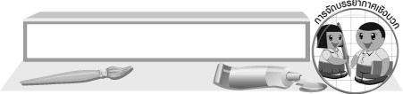
การจัดบรรยากาศเชิงบวก

นักเรียนสร้างสรรค์งานปั้นของใช้ด้วยดินเหนียว ตามความคิดและจินตนาการ จากนั้นนำเสนอผลงานของตนเอง ครูและเพื่อน ๆ ร่วมกันติชม

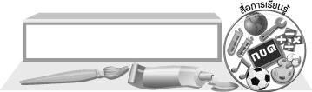
สื่อการเรียนรู้

1. ดินเหนียว
2. กระดานหรือแผ่นพลาสติก
3. เครื่องมือปั้นต่าง ๆ


การวัดและประเมินผลการเรียนรู้

1. วิธีการวัดและประเมินผล
R สังเกตพฤติกรรมของนักเรียนในการเข้าร่วมกิจกรรม
2. เครื่องมือ
R แบบสังเกตพฤติกรรมการเข้าร่วมกิจกรรม
3. เกณฑ์การประเมิน
R การประเมินพฤติกรรมการเข้าร่วมกิจกรรม
ผ่านตั้งแต่ 2 รายการ ถือว่า ผ่าน
ผ่าน 1 รายการ ถือว่า ไม่ผ่าน



ข้อเสนอแนะของผู้บริหารสถานศึกษา

________________________________________________________________________________________________________________________________________________________________________________________________________________________________________________________________________________________________________________________________________________________________________________________________________________________________________________________________________________________________________________________________________________________________________________________________________________________________________________________________________________________________________________________________________________________________________________________________________________________________________________________________________________________________________________________________________________________________________________________________________________________________________________________________________________________________________________________________________________________________________________________________________________________________________________________________________________________________________________________________________________________________________________________________________________________________________________________________________________________________________________________________________________________________________________________________________________________________________________________________________________________________________________________________________________________________________________________________________________________________________________________________________________________________________________________________________________________________________________________________________________
________________________________________________________________________________________________________________________________________________________________________________________________________________________________________________________________________________________________________________________________________________________________

ลงชื่อ__________________ (ผู้บริหารสถานศึกษา)
(__________________)
_____/_____/_____

บันทึกหลังการสอน

ผลการจัดการเรียนการสอน
________________________________________________________________________________________________________________________________________________________________________________________________________________________________________________________________________________________________________________________________________________________________________________________________________________________________________________________
________________________________________________________________________________________

ปัญหา/อุปสรรค
________________________________________________________________________________________________________________________________________________________________________________________________________________________________________________________________________________________________________________________________________________________________________________________________________________________________________________________________________________________________________________________________________________

แนวทางแก้ไข
________________________________________________________________________________________________________________________________________________________________________________________________________________________________________________________________________________________________________________________________________________________________________________________________________________________________________________________________________________________________________________________________________________

ลงชื่อ__________________ (ผู้บันทึก)
(__________________)
_____/_____/_____

